神木市盛东集团恒东煤化工有限公司

焦化炉电气设备操作维护手册

内蒙古博越工业控制技术有限公司
目录

- DCS系统操作规范

- 高低压开关柜操作规范

- 售后服务承诺书

附件一 DCS控制柜电气图纸

附件二 高低压电气开关柜电气图纸
 |  | 神木市盛东集团恒东煤化工有限公司
 | 项目名称 | 神木市盛东集团恒东煤化工60万吨/年兰炭装置升级改造
- 系统画面组成
神木市盛东集团恒东煤化工60万吨/年兰炭装置升级改造系统项目由下列几部分组成
1、系统登录画面：用于操作员登录、进入系统操作。
2、流程画面：F-0101A碳化炉、A煤气净化区、F-0101B碳化炉、B煤气净化区、焦油氨水分离区、循环水系统。
3、数据日志画面：用于查询日志记录。
二．进入系统操作
1、Chitic工业控制软件安装在硬盘的D盘下面。用户可以用“Chitic组态环境”对整个上位机进行配置组态。历史数据存储与E:\hdata。
当系统硬件连接完毕后，按下操作站主机电源按扭，计算机正常启动。在windows系统桌面找到
图标，打开工程管理器窗口。如下：
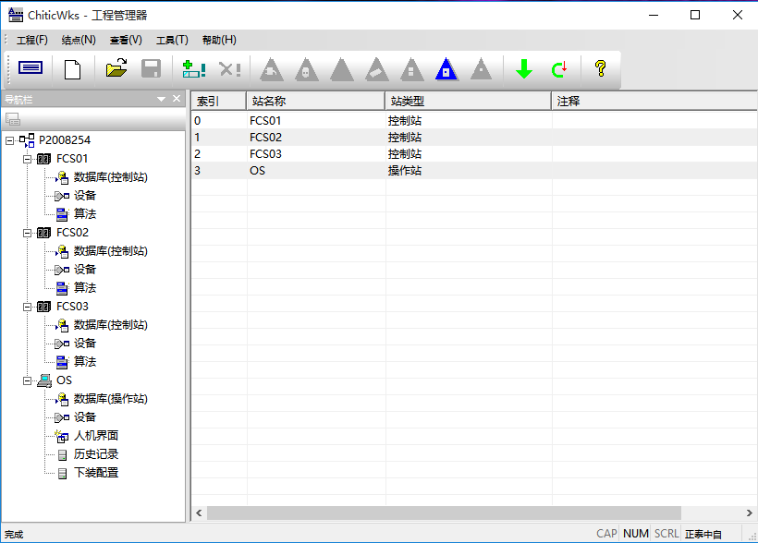
 |  | 神木市盛东集团恒东煤化工有限公司
 | 项目名称 | 神木市盛东集团恒东煤化工60万吨/年兰炭装置升级改造
2、在工程管理器文件选项中找到进入运行环境，直接运行；或者在桌面上找到此图标双击进入。
3、进入系统工程后可选择用户进行登录，系统保留用户为： 1系统管理员 密码：admin
2工程师 密码：无
3操作员 密码：无
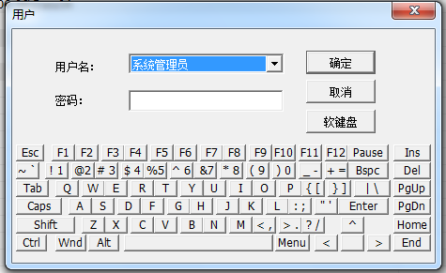
 |  | 神木市盛东集团恒东煤化工有限公司
项目名称 |  | 神木市盛东集团恒东煤化工60万吨/年兰炭装置升级改造
三．画面切换及简介
根据工艺要求，本系统工程中的画面主要有：F-0101A碳化炉、A煤气净化区、F-0101B碳化炉、B煤气净化区、焦油氨水分离区、循环水系统。
- 登录画面

按钮功能介绍：
1）、关于我们 公司简介
2）、PCS9200介绍 PCS9200系统介绍
3）、PCS1800介绍 PCS1800系统介绍
4）、进入系统 进入流程画面
 |  | 神木市盛东集团恒东煤化工有限公司
项目名称 |  | 神木市盛东集团恒东煤化工60万吨/年兰炭装置升级改造
- 主要图标含义
1）、工具条中各图标含义：
-  User In-用户登录（可进行用户注销重新登陆）
-  Process Alarm-工艺报警
-  System Alarm-系统报警
-  Graphic Change-流程图切换
-  Trend-趋势图
-  Alarm Silenc-报警消音
- Reserve -预留
-  Control-控制分组画面
-  Tuning-调整画面
-  Name Input-变量面板
-  Exit System-退出系统（退出系统 操作员无权限，只有工程师或管理员权限才能退出系统）
 |  | 神木市盛东集团恒东煤化工有限公司
项目名称 |  | 神木市盛东集团恒东煤化工60万吨/年兰炭装置升级改造
- F-0101A碳化炉
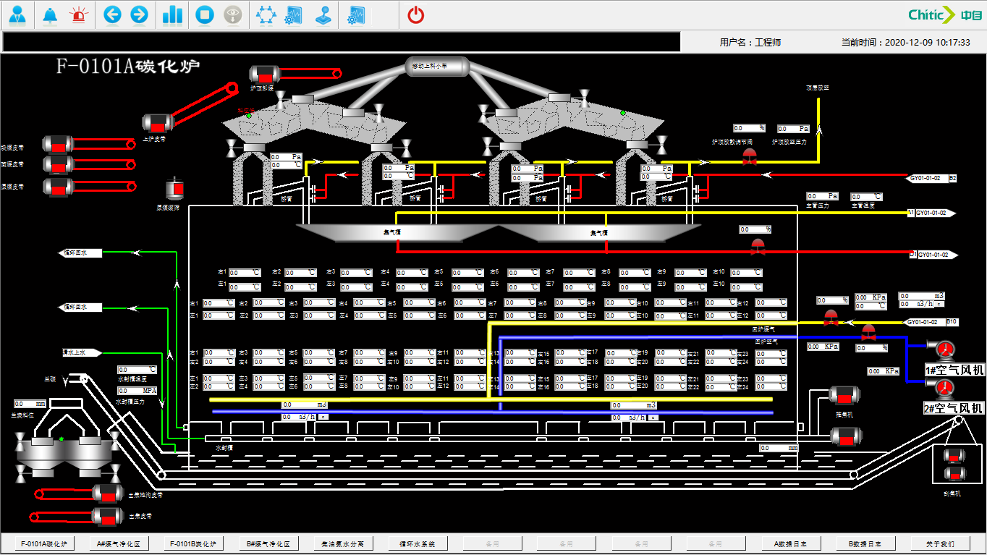
- 在本画面可以对F-0101A碳化炉的阀门、电机进行控制，对压力、温度、流量等信号进行实时监控。

 | 神木市盛东集团恒东煤化工有限公司
项目名称 | 神木市盛东集团恒东煤化工60万吨/年兰炭装置升级改造
1）、图元示例及验收说明：
开关阀
—关到位状态
—开到位状态
调节阀
—阀门关闭
—阀门开启
泵
—运行状态
—停止状态
其他
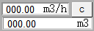—流量累计，按清零按钮清除流量累计，

 | 神木市盛东集团恒东煤化工有限公司
项目名称 | 神木市盛东集团恒东煤化工60万吨/年兰炭装置升级改造
2）、模拟量变量面板：

右击模拟量会出现模拟量面板，再点击该面板上的位号会出现如下图带趋势及变量信息面板
右击模拟量显示框，点击点详细。

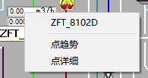

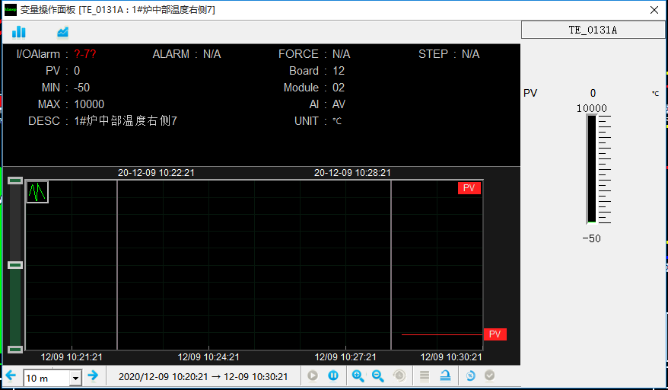
变量实时/历史趋势图操作菜单

变量实时/历史趋势图

变量参数信息框

 | 神木市盛东集团恒东煤化工有限公司
项目名称 | 神木市盛东集团恒东煤化工60万吨/年兰炭装置升级改造
3）、设备单点操作：
开关阀
2
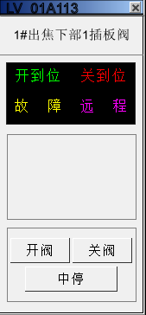 单击等设备将会弹出左侧窗口。
4
4
1
4
      - 设备弹窗所控制的设备名称；
      - 窗口关闭按钮；
      - 状态反馈；
      - 单点控制按钮，单击开阀，设备将会远程开阀，单击关阀，设备将会远程关阀，单击中停，设备将会远程中停；

 | 神木市盛东集团恒东煤化工有限公司
项目名称 | 神木市盛东集团恒东煤化工60万吨/年兰炭装置升级改造
调节阀
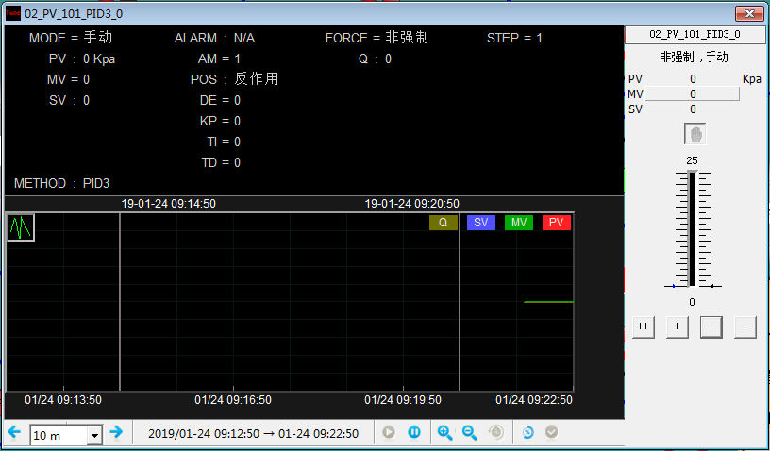
手自动切换
设定值或手动输出值得手动增增、增、减、减减
单击等调节阀设备将会弹出上图窗口
PV： 测量值
MV： 输出值(手动状态下可设定0~100%)
SV： 设定值(自动状态下可设定更具所控制点位量程决定)
AM； 手自动切换（1手动./0自动）
POS： 正、反作用
KP： 比例系数
TI： 积分时间
TD： 微分时间
Q： 输出
注：
- 投入自动前首先检查是否符合条件，比如设定流量是否能达到开度的要求，流量计测量是否正常并且稳定波动小。
- 以上的POS、KP、TI、TD不得擅自修改，修改前必须确定操作人员或工程师能调整PID值。

 |  |  | 神木市盛东集团恒东煤化工有限公司
设计 |  |  | 操作说明
- A#煤气净化区
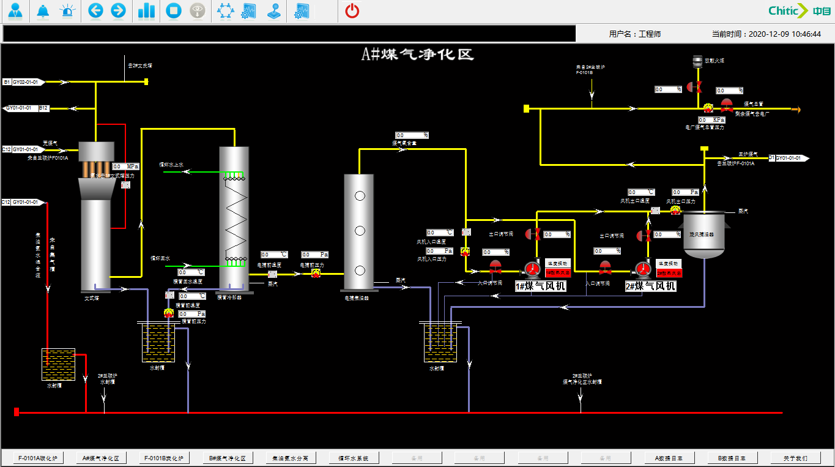
- F-0101B碳化炉
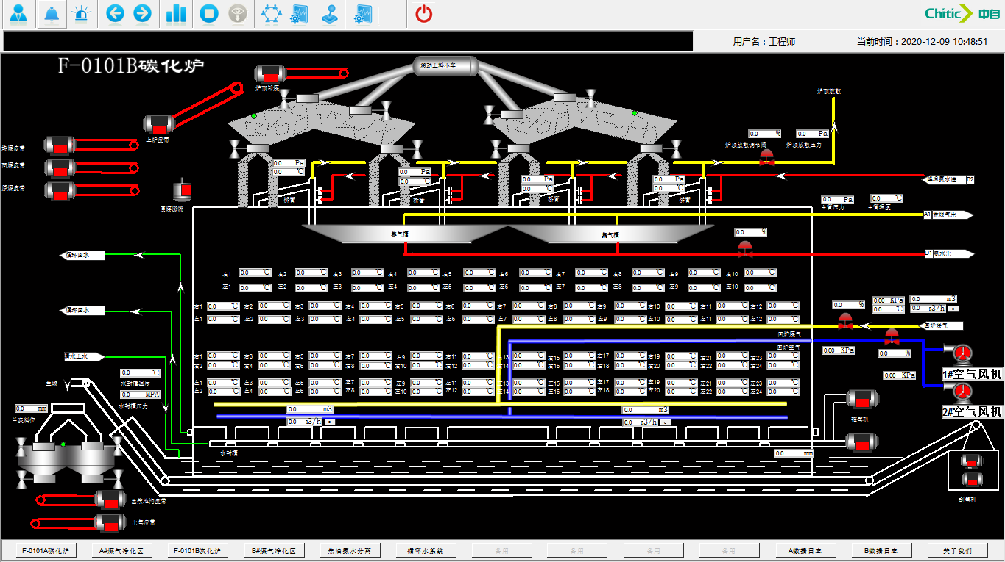

 | 神木市盛东集团恒东煤化工有限公司
项目名称 | 神木市盛东集团恒东煤化工60万吨/年兰炭装置升级改造
7、B#煤气净化区
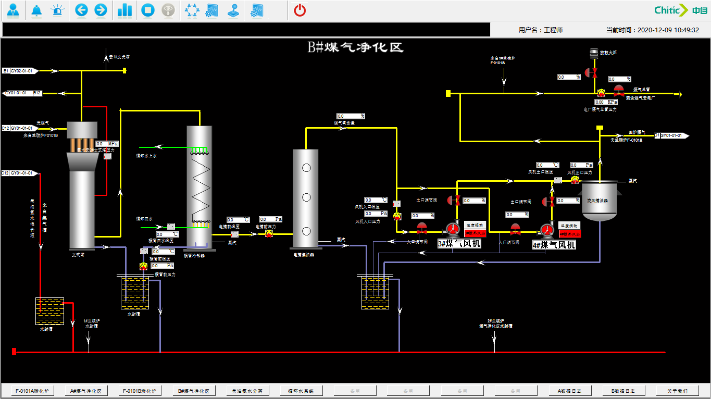
8、焦油氨水分离隔离区
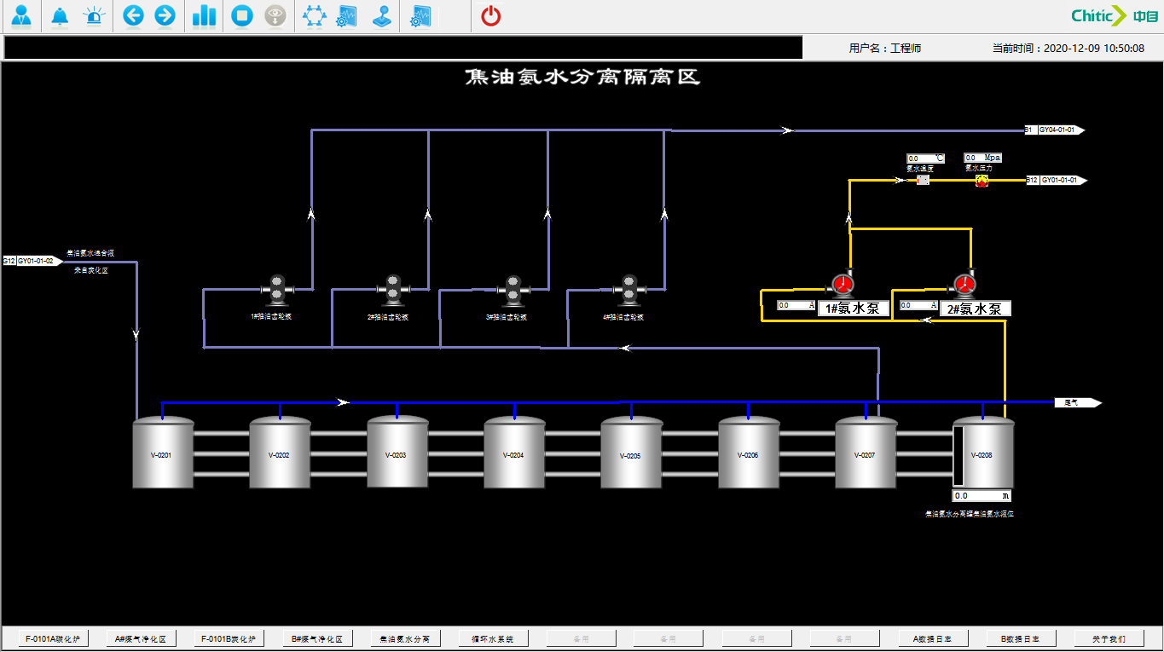

 | 神木市盛东集团恒东煤化工有限公司
项目名称 | 神木市盛东集团恒东煤化工60万吨/年兰炭装置升级改造
8、循环水系统
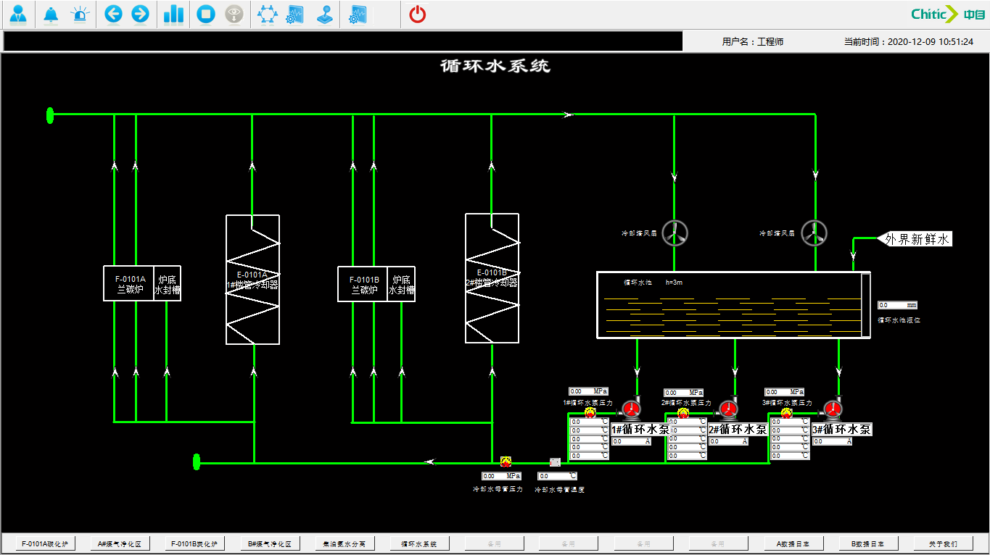
10、历史趋势：在每个画面中都可通过点击进行历史曲线的查询；
曲线代号
新建、配置、选择菜单
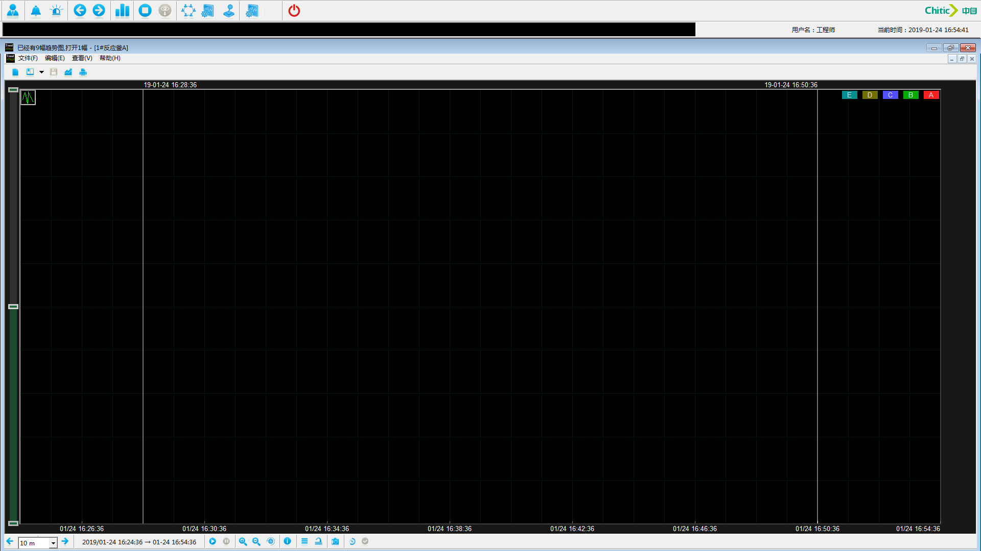
曲线拉伸条
左轴
右轴
功能栏

 | 神木市盛东集团恒东煤化工有限公司
项目名称 | 神木市盛东集团恒东煤化工60万吨/年兰炭装置升级改造
1）、单机（打印）按钮可以打印当前打开的趋势。
2）、点击可以查询不同时间跨度的曲线
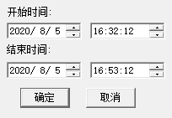
趋势图的开始时间、整图时间间隔和结束时间，可通过更改结束的趋势时间和整图时间间隔来实现自定义查看趋势区间（即从什么时候到什么时候的趋势，查询跨度在100天之内）。
这些图标的功能分别是：实时趋势、历史、放大、放小、还原、详情信息、自动偏移、初始化、截图、百分百、实际值


实时趋势：当前运行下的曲线
历史：历史的运行曲线
放大：时间跨度变小，曲线变化清晰
放小：时间跨度变大，曲线变化大局域
还原：还原放大1放小，默认时间跨度30分钟
详情信息：当前调用曲线是哪些运行变量
自动偏移：使各变量等间距查看
初始化：改变任何变量都进行还原
截图：把当前曲线图进行截图
百分比：曲线具体数据以量程百分比进行显示
实际值：曲线具体数据以当时实际值进行显示
 | 神木市盛东集团恒东煤化工有限公司
项目名称 | 神木市盛东集团恒东煤化工60万吨/年兰炭装置升级改造
11、报警
历史查询窗口:查询报警信息。
历史当前窗口:显示最近一段时间的报警信息。
实时报警窗口:显示当前处在报警状态的变量。
实时报警
工艺报警
工艺报警为Chitic最新的报警软件，可在任何画面上右键鼠标选择“工艺报警”、双击“实时报警”条或单击画面下方的报警总览来调用
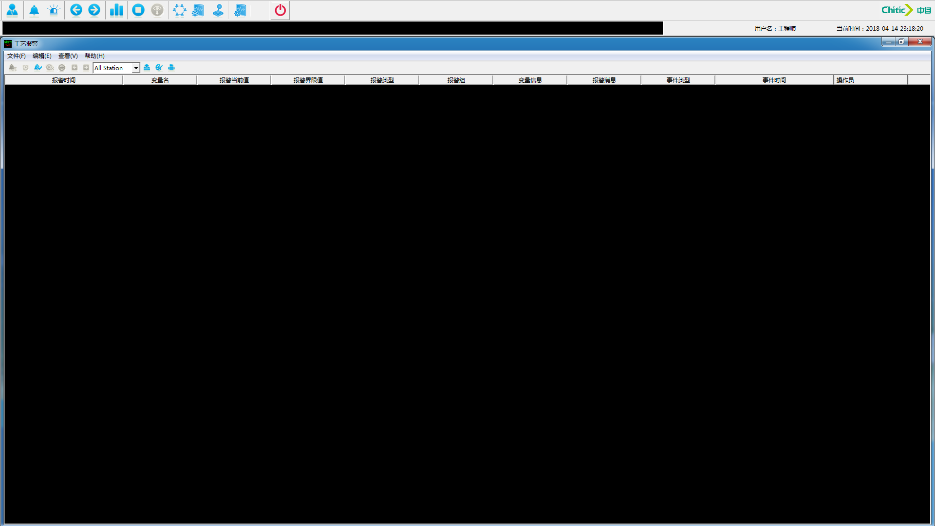
报警过滤（历史查询模式下有效）
查询时间设置（历史查询模式下有效）
报警确认
停止刷新
启动刷新

 | 神木市盛东集团恒东煤化工有限公司
项目名称 | 神木市盛东集团恒东煤化工60万吨/年兰炭装置升级改造
导出，保存为CSV文件
颜色配置，配置报警产生、确认、消除的颜色
打印
历史报警查询方法：
1）右键选择历史查询窗口
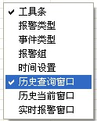
2） 选择时间设置
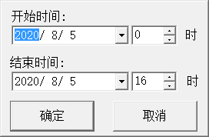
- 报警过滤
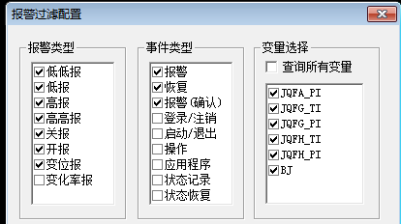

 | 神木市盛东集团恒东煤化工有限公司
项目名称 | 神木市盛东集团恒东煤化工60万吨/年兰炭装置升级改造
11、数据记录
数据记录以表格的方式定时对数据进行记录。如下图
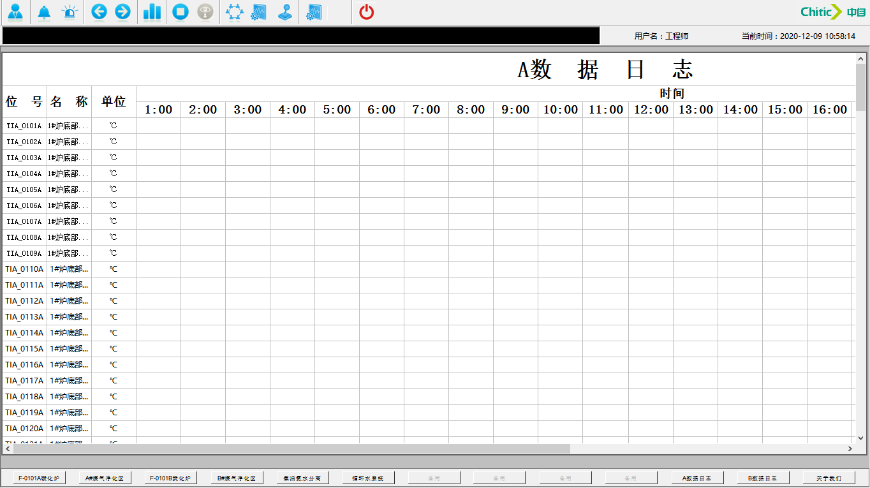
当我们需要查询数据时，在报表中右击弹出下图：
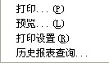
选择历史报表查询，打开历史报表查询窗口：
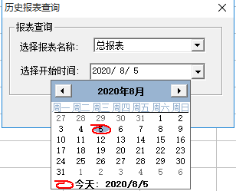

选择想要查看的日期后选择确定即可。

 | 神木市盛东集团恒东煤化工有限公司
项目名称 | 神木市盛东集团恒东煤化工60万吨/年兰炭装置升级改造
- 计算机密码
序号 | 项目 | 名称 | 密码 | 备注
1 | CMOS
2 | 操作系统用户 | ZTZZ | 无
- 组态软件
序号 | 名称 | 密码 | 备注
1 | 算法组态 | 88888888
2 | 界面组态 | 88888888
3 | 实时数据库
- 运行软件
序号 | 项目 | 名称 | 密码 | 备注
1 | 系统管理员 |  | admin
2 | 工程师 |  | 无
3 | 操作员 |  | 无

注意：
忘记用户名或密码将导致系统无法启动！请妥善保管。

高低压配电设备运行维护手册
- 编制说明
将神木市恒东煤化工60万吨兰炭装置升级改造工程中高低压配电系统进行介绍，结合设备厂家提供的设备使用说明书、操作手册等资料进行编制，达到规范使用、安全使用的目的。
- 编制依据
2.1《民用建筑电气设计规范》 JGJ 16-2008
2.2《低压配电设计规范》 GB50054-95
2.3《供配电系统设计规范》 GB50052-2009
2.4《建筑电气工程施工质量验收规范》 GB50303-2002
2.5宁波市建筑设计研究院设计文件
2.6设备厂家提供的设备使用说明书
三、主要设备介绍
本工程焦化炉、焦厂、办公区域用电专用变配电室均设在高低压配电室，内设高压配电柜、直流控制屏、变压器及低压配电柜。
3.1变压器：根据负荷计算，专用变配电室选用1台2500KVA电力变压器，接线为 D,Yn11，Uk=6%，变压器负荷率约为 76%。
3.2高压配电柜：高低压配电室安装15台高压开关柜，均采KYN28-12KV系列金属铠装移开式开关柜，在10KV出线开关柜内装设真空断路器操作过电压保护器。真空断路器选用弹簧储能操作机构，操作电源采用 220V免维护铅酸电池柜作为直流操作，继电保护及信号电源。
3.3低压配电柜：商场办公综合楼配电房内安装15台低压配电柜、公寓式办公楼配电房内安装14台低压配电柜，低压断路器选用常熟品牌。
四、设备运行使用说明
4.1高压系统
4.1.1功能简介：
1.KYN28-12高压开关柜具有“五防”联锁操作功能，“五防”联锁操作要求如下：
（1）防止误分合断路器--断路器手车必须处于工作位置或试验
位置时，断路器才能进行合、分闸操作。
（2）防止带负荷移动断路器手车--断路器手车只有在断路器处
于分闸状态下才能进行拉出或推入工作位置的操作。
（3）防止带电合接地刀--断路器手车必须处于试验位置时，接
地刀才能进行合闸操作。
（4）防止带接地刀送电--接地刀必须处于分闸位置时，断路器手
车才能推入工作位置进行合闸操作。
（5）防止误入带电间隔--断路器手车必须处于试验位置，接地刀
处于合闸状态时，才能打开后门；没有接地刀的开关柜必须在高压停
电后（打开后门电磁锁），才能打开后门。
注：KYN28-12高压开关柜在正常运行时，应闭门操作。
2．面板基本操作：
（1） 合闸分闸操作
a.断路器在试验位置时，合闸需按试验合闸按钮进行合闸，分闸
需逆时针旋转合闸分闸转换开关使其分闸；
b.断路器在工作位置时，合闸需顺时针旋转合闸分闸转换开关进
行合闸，分闸需逆时针旋转合闸分闸转换开关使其分闸。
(2) 储能操作
在断路器合闸前，必须先将断路器储能，将储能旋钮打到通的
位置，断路器每次合闸后会自动储能，储能完成后储能指示灯有指示。
(3) 就地和远控
就地远控转换开关在就地位置是断路器的合分闸只能在柜体面
板上操作，在遥控位置时断路器的合分闸只能在后台界面上操作。
（5） 综合保护继电器使用
主要功能：
a.显示一次设备状态，即实时数据，包括接线图、地理图、数
据一览表等，并可以人工打印图形。
b.显示事件信息，事件信息包括：遥测越限报警、遥测越限恢复正常、遥信正常变位、事故变位、SOE、遥调、遥控结果等。

3.送电操作程序：
（1）通过手车转运小车将断路器手车（或PT手车、隔离手车、
熔断器手车）推入开关柜；手车进柜时将手车的左右把手同时向内拉至把手Ⅱ位置并将手车推入开关柜的试验位置，然后将手车的左右把手同时向外推至把手Ⅰ位置，使手车推进机构与开关柜可靠锁定。
（2）将手车的二次插头插入开关柜的二次插座内，并用扣件锁定；
（3）关闭开关柜后门（电缆室门）和前门（断路器室门）；打开接地刀操作活门，用接地刀操作手柄（逆时针方向）打开接地刀，抽出接地刀操作手柄关闭接地刀操作活门，并确认接地刀处于分闸状态。
（4）检查仪表室内的控制、合闸、信号、交流及母线电压等电源开关（或二次熔断器）处于合闸状态，并测量电源电压属于正常范围后，关闭仪表室门。
（5）用就地或远方操作方式控制操作（处在开关柜试验位置的）断路器合、分各一次，确认断路器控制回路接线及信号回路显示正确。
（6）打开手车机构操作活门，用手车推进摇把（顺时针方向）将手车推入开关柜工作位置（手车到达工作位置时会发出“卡嗒”的扣锁响声），取出手车推进摇把并关闭手车机构操作活门。
（7）用就地或远方操作方式控制操作（处在开关柜工作位置的）断路器合闸。
（8）检查开关柜的带电显示器A/B/C三相指示灯亮，此时开关柜已处于高压带电状态，测量或观察微机保护装置显示的母线电压及出线电流是否处于正常范围。
4.停电操作程序：
（1）用就地或远程操作方式控制操作（处在开关柜工作位置的）
断路器分闸。
（2）检查开关柜的带电显示器A/B/C三相指示灯熄灭。此时开关
柜已处于高压出线侧断电，但高压母线侧仍然处于带电状态（热备用状态）。
（3）打开手车机构操作活门，用手车推进摇把（逆时针方向）将
手车退出到开关柜试验位置（手车到达试验位置时会发出“卡嗒”的扣锁响声），取出手车推进摇把并关闭手车机构操作活门。
（4）此时断路器处于开关柜试验位置，属于停电待用状态（冷备
用状态）。再次送电时可省略送电操作程序的第1、2、3项操作步骤。
5.手车拉出柜外的操作程序：
（1）断路器手车（或PT手车、隔离手车、熔断器手车）需要拉
出柜外时，应首先完成停电操作程序的所有步骤。
（2）需要进行接地刀合闸操作时，应先打开接地刀操作活门，
用接地刀操作手柄（顺时针方向）使接地刀合闸，抽出接地刀操作手柄并确认接地刀处于合闸状态。（如不需要接地刀合闸操作，可不进行此项操作）
（3）打开开关柜前门（断路器室门），拔掉手车的二次插头。
（4）将手车转运小车放置并锁定在开关柜前指定位置；将手车的左右把手同时向内拉至把手Ⅱ位置，并将手车拉出至转运小车上，将手车的左右把手同时向外推至把手Ⅰ位置与转运小车锁孔可靠锁定。
（5）检查开关柜内的上、下静触头防护活门处于自动闭合位置，
关闭开关柜前门（断路器室门）。
6.高压电缆室停电检修操作程序：
（1）完成停电操作程序的所有步骤。
（2）打开接地刀操作活门，用接地刀操作手柄（顺时针方向）
使接地刀合闸，抽出接地刀操作手柄并确认接地刀处于合闸状态此时电缆出线侧已处于安全状态。
（3）打开开关柜后门（电缆室门），用高压验电装置检测并确认电缆室内的所有导电部分完全处于停电状态后，检修人员才可进入高压电缆室进行工作。
7.高压母线室停电检修操作程序：
（1）完成停电操作程序的所有步骤。
（2）再次确认进线柜和分段开关柜断路器手车已处于试验位置
或柜外隔离位置，并确认进线电缆或母线已处于完全停电状态。
（3）打开高压母线室的后盖板或顶板，用高压验电装置检测并
确认母线室内的所有导电部分完全处于无电压状态后，检修人员才可进入高压母线室进行工作。
五、注意事项：
5.1. 操作程序的每一项步骤完成后，必须确认开关柜及手车部件处于正常状态后，才能进行下一步骤的程序操作。以上程序在操作过程中，如遇到任何阻碍，不可强行操作，应首先检查操作程序是否正确，并检查和排除其他故障后，才可继续进行操作。
2. 如用户或设计对控制和操作方式有特殊要求时，应按设计要求进行控制和操作。
3. 开关柜送电顺序：计量或母线PT柜—进线柜—出线柜；开关柜停电顺序：出线柜—进线柜—计量或母线PT柜
4. PT手车、隔离手车、熔断器手车进行进柜或出柜操作时可省略有关接地刀的操作步骤。
5. 断路器手车上的手动合闸、分闸按钮以及手动储能装置只在调试或检修时使用。
6.用户在通电运行过程中，应随时巡查和记录设备运行状况，如发现设备异常现象（如元器件非正常发热或有异常响声等等），应及时停电检修。
以上操作程序是KYN28-12高压开关柜“五防”联锁（也称防误联锁）的基本操作程序，用户单位还应严格按照所属供电管理部门“安全操作规程”的有关规定进行相关程序的操作。
5.2变压器
本项目设计的变压器为油试电力变压器（甲方提供），SC型2500KVA 1台。
5.2.1变压器使用前的检查
1.变压器经过长途运输,应对铁轭螺杆,夹件与铁芯间的绝缘是否
良好,铁芯是否有多点接地,紧固件是否松动,各部分导体之间的
绝缘距离是否符合要求,引线是否损坏等进行检查。
2.变压器在投入运行前必须检查所有数据是否符合要求。
5.2.2变压器运行
1.变压器运行前的准备工作：
变压器投入运行前,要核对铭牌数据,铭牌电压和线路电压是否相
符；要检查变压器接地装置是否良好；变压器绝缘是否合格等，经检查一切都符合要求后，变压器方能投入运行。
2.运行标准:
（1）允许温升：变压器运行时,在正常条件下,不得超过绝缘材料所
允许的温度。（绝缘等级见《产品检验报告书》）
（2）允许负荷：变压器有负荷时,因铜损和铁损而发热,负荷愈大,
发热愈多,温升愈高,当变压器负荷足够大时,变压器可能超过允许温
升,这样容易损坏绝缘,为此,变压器运行,有一允许的连续稳定的负
荷,即变压器运行时,一般要求不得超过铭牌所规定的额定值。
（3）允许电压变动：运行中加于变压器的电压，可等于或小于变压
器的额定电压，由于变压器铁芯磁化后过饱和的关系，即使向变压器加以较小的过电压，也会引起磁感应不均匀地大量增加。变压器中磁感应愈大，电压高次谐波愈多，空载电流也就愈大，空载电流增大，高次谐波使电压波形畸变愈尖锐，这对较高电压的变压器特别危险。根据所述，规定变压器外加电压一般不超过所在分接头额定值105%，并要求变压器二次侧电流不大于额定值。
（4）绝缘电阻允许值：一般使用1000-2500伏兆欧表测量绝缘电阻
值。衡量变压器绝缘状态的基本方法，是把运行过程中所测得的绝缘
电阻值与运行前所确定的原始数据相比较。测量时，在环境湿度相同
的条件下，如果绝缘电阻值剧烈下降至初值的50%或更低，即认为不
合适。
5.3低压配电系统
本工程低压配电柜选用施奈德BLOKSET标准柜型。
5.3.1正常使用条件
1.室内工作条件
2.环境温度：-5℃～+45℃
3.相对湿度：≤95％
4.抗震能力不超过8度
5.没有火灾、爆炸危险、严重污染、化学腐蚀及剧烈振动的场所
5.3.2低压配电柜主要用途：
1.进线柜，对进线主开关分闸、合闸进行控制；
2.母联柜，对母联开关分闸、合闸进行控制；
3.电容补偿柜，对负载的功率因素进行自动或手动补偿；
4.馈线柜，对各种负载的配电开关进行分合控制。
5.3.3低压配电柜结构
1.低压配电柜采用施奈德标准的BLOKSET抽屉柜 ；
2.低压配电柜的防护等级为顶部IP20；
3.低压配电柜采用2mm厚镀锌板制造，保证框架有足够的机械强度；
4.低压配电柜各屏正面设有抽屉，开关分闸后可直接抽出；后面为左右双开门，便于维护；
5.低压配电柜各屏内部设置合理，各电气元件和装置，均牢固安装在构架或安装板上，并设有防松动措施。各电气元件和装置从正面和后面接线、更换、维护和维修；
6.低压配电柜各屏设置专用保护接地铜排，接地铜排设置在显目易于接线之处；
7.低压配电柜各屏的制造工艺保证新产品的质量一致性，外壳油漆层没有明显破损和起皱，金属零件边缘及开孔处应光滑无毛刺、无裂口、绝缘件表面无气泡和裂纹等缺陷；
8.低压配电柜所有金属不带电部分及门均通过接地导体与主框架进行可靠连接；
9.铭牌和标牌为白底黑字，低压配电柜顶部有可拆吊环；
10.电源进线采用密集型母线接入。
11.汇流排采用电解铜制成，镀锡处理，用颜色热缩套管包扎，提高安全可靠性。
（1） 汇流排颜色：
U相 黄色
V相 绿色
W相 红色
（2）汇流排U、V、W三相的排列顺序正视主配电板方向：
垂直布置 水平布置 引下线
U 上 前 左
V 中 中 中
W 下 后 右
12.低压配电柜外形尺寸： 2200*800*1000（高*宽*深）
5.3.4 低压配电柜主要功能和使用注意事项
1.进线柜主开关控制
进线柜上安装多功能数显表可分别测量进线电源的功率、功率因数、频率和主要电能，在进线电源有电时（变压器有电时），主开关分闸指示灯亮起，数显表的电压值有示数，按下主开关合闸按钮，主开关合闸，主开关合闸指示灯亮（主汇流排带电时主开关合闸按钮不起作用）。需断电时，按下主开关分闸按钮，主开关分闸，主开关分闸指示灯亮。
2.电容补偿屏的控制
只需将熔断器开关打开就可以手动或自动对电网进线补偿，通常情况下为自动补偿。。
3.馈线柜负载开关的控制
每个负载塑壳都控制着一路负载，断路器已合闸，抽屉上的合闸指示灯亮起。
六、设备维护保养与常见故障分析
6.1高压系统维护保养及常见故障分析
6.1.1高压设备及元器件应保持清洁，无尘埃，每周对设备进行一此保洁；
6.1.2每周检查一次设备指示灯及仪表显示是否正常，如有故障应及时排查，仪表或指示灯损坏应立即更换。
6.1.3定期检查高压电缆的联结点和内部的联线是否牢固，是否有松动。
6.1.4定期进行电器元件易损坏件的检查和保养，特别对有明显烧痕的电器元件要即时更换。
6.1.5常见故障分析与处理
1．高压开关柜常见故障分析及处理
高压开关柜在运行中突然跳闸故障如何判断和处理？
a.故障现象:这种故障原因是保护动作。高压柜上装有过流、速断和温度等保护。如图一所示:当线路或变压器出现故障时，保护继电器动作使开关跳闸。跳闸后开关柜绿灯（分闸指示灯）闪亮，转换开关手柄在合闸后位置即竖直向上。高压柜内或中央信号系统有声光报警信号，继电器掉牌指示。微机保护装置有“保护动作”的告警信息。
b.判断方法:判断故障原因可以根据电站自动化系统、告警信息等情况进行判断。在此高压柜中变压器温度保护动作和真空断路器内部机械故障没有报警指示，变压器温度保护动作需在变压器上或后台界面上可查询，过流、短路等保护动作在电站自动化综合保护继电器可以明确判断动作原因。
c.处理方法:过流继电器动作使开关跳闸，是因为线路过负荷。在送电前应当与用户协商减少负荷防止送电后再次跳闸。速断跳闸时，应当检查母线、变压器、线路。找到短路故障点，将故障排除后方可送电。过流和速断保护动作使开关跳闸后继电器可以复位，利用这一特点可以和温度保护区分。变压器发生内部故障或过负荷时温度保护动作。温度保护动作是因为变压器温度超过整定值。如果定值整定正确，必须设法降低变压器的温度。可以通风降低环境温度，也可以减少负荷减低变压器温升。如果整定值偏小，可以将整定值调大。通过以上几个方法使温度接点打开，开关才能送电。
高压开关柜储能故障如何判断和处理？
电动不能储能分别有电机故障控制开关损坏、行程开关调节不当和线路其它部位开路等。表现形式有电机不转、电机不停、储能不到位等。
a. 行程开关调节不当:行程开关是控制电机储能位置的限位开关。当电机储能到位时将电机电源切断。如果限位过高时，机构储能已满。故障现象是:电机空转不停机、储能指示灯不亮。只有打开控制开关(HK)才能使电机停止。限位调节过低时，电机储能未满提前停机。由于储能不到位开关不能合闸。调节限位的方法是手动慢慢储能找到正确位置，并且紧固。
b. 电机故障:如果电机绕组烧毁，将有异味、冒烟、保险熔断等现象发生。如果电机两端有电压，电机不转。可能是碳刷脱落或磨损严重等故障。判断是否是电机故障的方法有测量电机两端电压、电阻或用其它好的电机替换进行检查。
c.控制开关故障或电路开路:控制开关损坏使电路不能闭合及控制回路断线造成开路时，故障表现形式都是电机不转、电机两端没有电压。查找方法是用万用表测量电压或电阻。测量电压法是控制电路通电情况下，万用表跳到电压档，如果有电压（降压原件除外）被测两点间有开路点。用测量电阻法应当注意旁路的通断，如果有旁路并联电路，应将被测线路一端断开。
高压开关柜合闸故障如何判断和处理？
合闸故障可分为电气故障和机械故障。合闸方式有手动和电动两种。手动不能合闸一般是机械故障。手动可以合闸，电动不能合闸是电气故障。参见图纸所示:高压开关柜电动不能合闸时有保护动作、防护故障、电气连锁、辅助开关故障等。
a. 保护动作:在前面已经分析过保护动作使开关跳闸。开关送电前线路有故障保护回路使防跳继电器作用。合闸后开关立即跳闸。即使转换开关还在合闸位置，开关也不会再次合闸连续跳跃。另外，对于负荷开关+熔断器柜，如果一次熔断器烧坏，也可引起开关不能合闸。
b. 防护故障:现在高压柜内都设置了五防功能，对于中置柜，要求开关不在运行位置或试验位置不能合闸。也就是位置开关不闭合，电动不能合闸。这种故障在合闸过程中经常遇到。此时运行位置灯或试验位置灯不亮。将开关手车稍微移动使限位开关闭合即可送电。如果限位开关偏移距离太大，应当进行调整。对于环网柜，应检查柜门是否关上，接地开关是否在分闸位置。
c. 电气连锁故障:高压系统中为了系统的可靠运行设置一些电气连锁。例如在两路电源进线的单母线分段系统中，要求两路进线柜和母联柜这三台开关只能合两台。如果三台都闭合将会有反送电的危险。并且短路参数变化，并列运行短路电流增大。连锁电路的形式如图四所示。进线柜连锁电路串连母联柜的常闭接点，要求母联柜分闸状态进线柜可以合闸。母联柜的连锁电路是分别用两路进线柜的一个常开和一个常闭串连后再并连。这样就可以保证母联柜在两路进线柜有一个合闸另一个分闸时方可送电。在高压柜不能电动合闸时，首先应当考虑是否有电气连锁，不能盲目地用手动合闸。电气连锁故障一般都是操作不当，不能满足合闸要求。例如合母联虽然进线柜是一分一合，但是分闸柜内手车被拉出，插头没有插上。如果连锁电路发生故障，可以用万用表检查故障部位。利用红、绿灯判断辅助开关故障简单方便，但是不太可靠。可以用万用表检查确定。检修辅助开关的方法是调整固定法兰的角度，调整辅助开关连杆的长度等。
d. 控制回路开路故障:在控制回路中控制开关损坏、线路断线等都使合闸线圈不能得电。这时候合闸线圈没有动作的声音。测量线圈两端没有电压。检查方法是用万用表检查开路点。
e. 合闸线圈故障:合闸线圈烧毁是短路故障。这时候有异味、冒烟、保险熔短等现象发生。合闸线圈设计为短时工作制，通电时间不能太长。合闸失败后应当及时查找原因，不应该多次反复合闸。特别是CD型电磁操作机构的合闸线圈，由于通过电流较大多次合闸容易烧坏。在检修高压柜不能合闸的故障时经常使用试送电的方法。这种方法可以排除线路故障(变压器温度、瓦斯故障除外)、电气连锁故障、限位开关故障。故障部位基本可以确定在手车内部。所以在应急处理时可以用试验位置试送电，更换备用手车送电的方法进行处理。这样可以起到事半功倍的效果并且可以减少停电时间。
高压开关柜分闸故障如何判断和处理？
分闸故障也可分为机械故障和电气故障。电气故障主要有控制回路开路、线圈故障、辅助开关故障等。
a.故障现象:当红灯不亮时电动不能分闸是辅助开关故障。分闸线圈烧坏时有冒烟、异味、保险熔短等明显现象发生。控制回路开路故障是指转换开关及其它部位断线，这时跳闸线圈不能得电。
b. 在检查线圈故障时可以用万用表测量线圈两端电阻。电阻过小或为零时内部匝间短路，电阻无穷大时内部开路。查找开路故障的方法是用万用表测量电压、电阻进行判断。开路点有电压，电阻无穷大。
高压开关柜机械故障如何判断和处理？
高压柜常见的机械故障主要有:机械连锁故障、操作机构故障等。故障部位多是紧固部位松动、传动部件磨损、限位调整不当等。
a. 机械连锁故障:为了保证开关的正确操作，开关柜内设置了一些机械连锁。例如手车进出柜体时开关必须是分闸。开关合闸时不能操作隔离开关等。这类故障形式多样，应当沿着机械传动途径进行查找。一般防护机构比较简单，与其它机构很少交叉，查找比较方便。如中置柜中断路器不能达到工作位置原因，就可能是以下几种情况引起：
A. 检查接地开关是否在分位，检查断路器室航空插头与航空插座是否连接可靠；
B. 检查接地开关在断路器室的连锁片是否复位；
C.（1）检查断路器室内侧的上下活门挡板是否到位，如未到位需调试活门挡板和连杆是否变形或卡滞。
(2) 如断路器在试验位置（停用位置）活门挡板已经复位，接地开关的确处于分位。此时需检查断路器本体两侧的活门挡板滑槽是否处于同一高度，如没处于同一高度则需调节到同一高度。
D.检查断路器本体下端右侧的活舌是否灵活，如有卡滞则需调节灵活。
b.操作机构故障:操作机构出现故障最多的部位是限位点偏移。调整的方法是改变限位螺栓长度和分闸连杆的长度。
6.2干式电力变压器维护保养及常见故障分析
6.2.1变压器的维护
应根据电流表、电压表等来监视变压器的负荷。安装在经常有值班人员的变电所内的变压器，应根据控制盘上的仪表监视变压器运行，并每小时抄表一次，仪表不在控制室时，每班至少记录二次。此外，还必须进行负荷调整。对于配电变压器，应在大负荷时测量其三相负荷，如发现不平衡，应重新分配。
除负荷监视外，还必须对温升进行监视。安装在配电盘上的温度计，每班也应至少记录二次。
6.2.2变压器的检查：
1.检查时间：经常有值班人员的变电所，对变压器每天至少检查一次。
2.检查内容：
外部检查：变压音响的性质“嗡嗡”声是否大，有无新的音调发生；电缆和母线有无异常现象；变压器温升情况等。
6.2.3变压器的故障分析
1.绝缘降低：变压器在运行中，往往会出现绝缘降低的现象。绝缘降低最基本的特点，是绝缘电阻下降，以致造成运行时泄漏电流增加，发热严重，温升增高,从而进一步促进绝缘老化。或延续下去，后果非常严重，绝缘下降的原因之一就是绝缘受潮；原因之二是绝缘老化。
2.温升过高：温升过高最明显的象征是，电流表指针超过了预定界限，变压器发热，严重时保护装置动作，切断电路。温升过高的原因是：
a.电流过大，负荷过重，超过变压器允许限度：DYn11连接的变压器，当三相负荷不平衡时也会发生过热。变压器可能断线，如在△接线时对外一相断线，则对内绕组有环流通过，将发生局部过负荷。变压器夹紧螺栓松动（变压器受振动后易出现此毛病）。磁阻增大，无功负荷增大，在同样有功负荷时产生过流。绕组反接造成运行时电势不足，而产生过电流，变压器带负荷投入也会发生过电流。
b.通风不良：变压器表面积尘，风道阻塞，环境温度升高等。
c.变压器内部损坏，如线圈损坏，短路等。
3.声响异常：变压器运行正常时是发出连续匀称的嗡嗡声,各型变压器声音大小不一，变压器大，声音也会大。有的变压器铁芯不是交错迭起，而是先迭齐成整块后用螺栓压紧的，所以运行时声音特别大，但是这种声音每次听起来都无变化，这对正常运行并没有影响，若发现声音异常，则应根据音响性质进行检查。运行时声音有增大时，一是检查是否外加电压过高，二是检查铁芯是否太松，如太松必须夹紧。
变压器发出“吱吱”声时，说明有闪络，这时必须检查变压器金属件的尖锐部分是否倒钝。
变压器有“哔剥”声时，表示有击穿现象，可能发生在线圈或铁芯与夹件间。
4.变压器自动装置跳闸：此时应检查外部有无短路，过负荷和二次线路等故障，如故障原因不在外部，则需要检查绝缘电阻。
5.用试验方法检查故障：许多故障不能全靠外部直观检查就能正确判断，便如匝间短路，内部线圈放电或击穿，内部线圈与外部线圈绝缘击穿等，必须结合外观检查进行试验测量，才能迅速而且准确地判断故障的性质和部位，（具体见表1）。对变压器故障的分析见表2。
表1：变压器故障检查的试验项目和方法

试验项目 | 试验结果 | 故障原因 | 检查方法
绝缘电阻测量（用1000-2500伏兆欧表） 线圈-线圈 线圈-地 | 绝缘电阻为零 | 线圈对地或线圈与线圈间有穿击现象 | 解体检查线圈和绝缘
绝缘电阻测量（用1000-2500伏兆欧表） 线圈-线圈 线圈-地 | 线圈间以及每相间的绝缘电阻不相等 | 可能是套管损坏 | 检查各相引线对地的绝缘电阻
空载试验 | 空载损耗与电流值非常大 | 铁芯螺杆或铁轭螺杆与铁芯有短路处，接地片装得不正确，构成短路；匝间短路 | 检查接地情况及匝间短路处，用1000伏兆欧表，测铁螺杆的绝缘电阻，检查夹件绝缘状况，当一相短路时，测量PAC/PAB=PAC4PBC≦25%，若与此不符，则表明匝间有短路
空载试验 | 空载损耗非常大 | 铁芯片间绝缘不良 | 用直流电压，电流法，测片间漆膜绝缘电阻
空载试验 | 空载电流大 | 铁芯接缝装配不良硅钢片不足量 | 观察铁芯接缝及测量铁芯截面
短路试验 | 阻抗电压很大 | 各部份接不良 | 分段测量直流电阻
短路试验 | 短路损耗过大 | 并联导线中有断裂，换位不正确；导线截面较少 | 将低压短路，当高压Y接线时，分别在AB，BC，CA线端施压，进行三次短路试验，对每次测得结果加以分析比较，当高压△接线时，应分别短接一相
线圈连接组测量 | 所得结果同任一连接组均不相符 | 某相线圈中一个线圈方向相反了 | 选用连接组测量法找出线圈接错部位
表2：变压器故障分析
故障 | 现象 | 产生故障原因 | 检查方法
1．铁芯部分
铁芯片间绝缘损坏 | 空载损耗增大 | 铁芯片间绝缘老化有内部损坏 | 进行外观检查，可用直流电压、电流法测片间绝缘电阻
铁芯局部短路和铁芯局部熔毁 | 信号回路动作 | 铁芯式铁轭螺杆的绝缘损坏；故障处有金属件将铁芯片短路，片间损坏严重；接地方法不正确构成短路 | 进行外观检查，可用直流电压、电流法测片间绝缘电阻
接地片断裂 | 当电压升高时，内部可能发生轻微放电声 |  | 检查接地片
不正常的响声式噪音 |  | - 铁芯迭片中缺片或多片  - 铁芯气道内或夹件下面有未夹紧的自由端  - 铁芯紧固件松动 | - 应补片或抽片确保铁芯夹紧  - 将自由端用绝缘件塞紧压住  - 检查紧固件并予以紧固
2．线圈
匝间短路 | - 一次电流略增高  - 各相直流电阻不平衡  - 故障严重时，差动保护动作，如在供电测装有过电流保护装置，也动作 | 1由于自然损坏，散热不良，或长期过负载，使匝间绝缘老化。  2由于变压器短路或其他故障，使线圈振动与变形，损伤匝间绝缘  3线圈绕制时未发现的缺陷 | 1外观检查  2测直流电阻
线圈断线 | 断线处发生电弧 | 由于连接不良或短路应力使引线断裂；导线内部焊接不良，匝间短路，使线匝烧断。 | 如线圈为三角形接法，可用电流表检查线圈的相电流或测直流电阻，如线圈为星形接法可用1000伏兆欧表检查
对地击穿 |  | - 主绝缘因老化而有破裂，折断或缺陷。  - 线圈内部有杂物落入。  - 过电压作用。  - 短路时线圈变形，损坏。 | - 用兆欧表测线圈对地绝缘电阻  - 外观检查
6.3低压配电柜维护保养及常见故障分析
6.3.1 低压配电柜维护保养;
1.抽屉式断路器请参阅使用说明书进行维护保养。
2.电器元件必须保持清洁、无尘埃。
3.定期检查母线的联结点和内部的联线是否牢固，有否松动。
4.定期进行电器元件易损坏件的检查和保养，特别对有明显烧痕的电器元件要即时更换。
5.清洁保养检查时，特别注意安全操作，预防发生触电危险和事故。
6.3.2低压配电柜常见故障与分析：
1.主开关手动位置无法合闸：首先查看另外两台主开关至少有一台处于分闸位置。然后查看控制回路AC220V电源是否正常；其次查看控制线路是否有断线和松动；在确保外部回路无误的情况下，最后查看断路器内部线路。
2.主开关手动位置无法分闸：首先查看控制回路AC220V电源是否正常；其次查看控制线路是否有断线和松动；在确保外部回路无误的情况下，最后查看断路器内部线路。若是进线电源停电无电源输入，需点按短路器本身的分闸按钮使其分闸。
3.断路器分合闸正常但指示灯指示有误：根据图纸查看指示灯控制线路是否有断线和松动，最后判断指示灯的损坏。
4.电气仪表无指示:根据图纸查看电能仪表电源输入，信号线输入是否有断线和松动，最后判断仪表的损坏。电能仪表的参数设定见该仪表的使用说明书。
5.抽屉开关断路器无法合闸:拉出抽屉查看断路器是否在脱扣位置，若是将手柄用力向前推同时逆时针旋转使断路器处于分闸位置。
备注：高低压配电设备的操作、维修保养除参照本手册外，须满足设计文件及当地供电部门的要求。

神木市盛东集团恒东煤化工有限公司

服务承诺与方案
为保证我公司提供的设备由安装到调试完成设备能正常运行，我公司本着“质量第一”“用户至上”满足用户需求的思想理念，能够及时、全面的售后服务，帮助用户正确的使用产品，及时解决配电设备在使用中遇到的问题特做如下承诺：
1、保修期承诺
产品质保期12个月，从通电运行开始，终身保修，报故障7x24小时电话全天候为客户提供服务，电话无法解决的问题48小时内到现场处理。
2、针对低压成套控制系统项目对安装、调试指导及运行说明：
1）指导安装：在设备安装期间我方将派有经验、有能力的技术服务到现场进行指导安装。
2）指导调试和培训：在设备安装完毕后我方将派技术服务支持到现场通电调试及技术指导培训。
3）现场保驾运行：在设备运行初期我方可派技术人员协助。
3、对自己提供的货物“保修”的说明：
保修期内若发现货物有任何缺陷（除人为原因或不可抗拒因素除外），在业主指定的时间内维修调换，无偿的提供服务，超过保修期产品，收取成本人工费及更换设备的费用（按合同价提供），确保设备保持良好的运行状态。
保修期内一旦当系统发生非人为因素严重故障时，我方免费提供相应备品备件留存现场，争取第一时间排除故障解决故障。如若无法解决，我方承诺技术人员在48小时内到达现场，更换设备排除故障。并立即解决故障，坏的备件送回各设备原厂商修复后再进行更换。
我公司定期对用户进行回访并对用户提出的问题及时解决。且我公司建有专门的服务机构，由专人负责，统一安排，所有的技术服务支持人员均具有丰富的工作经验，均为专业工程师，保证为客户提供最为满意的服务。

售后联系人：李志勇
电话：15628308975
内蒙古博越工业控制技术有限公司

